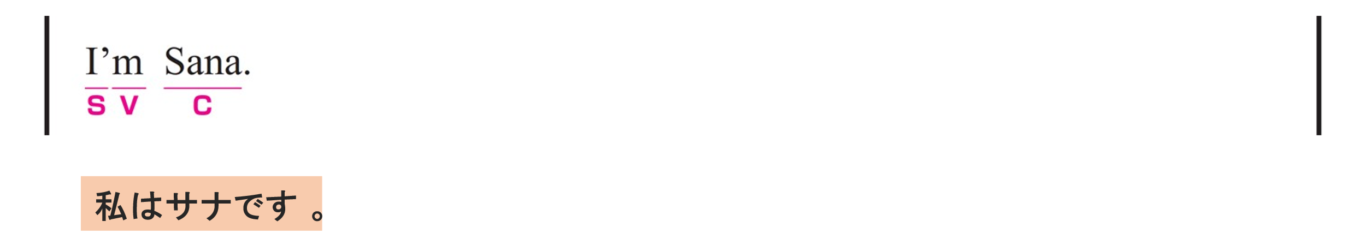
〇 I がS（主語）、 am がV（動詞）、 Sana がC（補語）です。
〇 I = Sana の関係です。

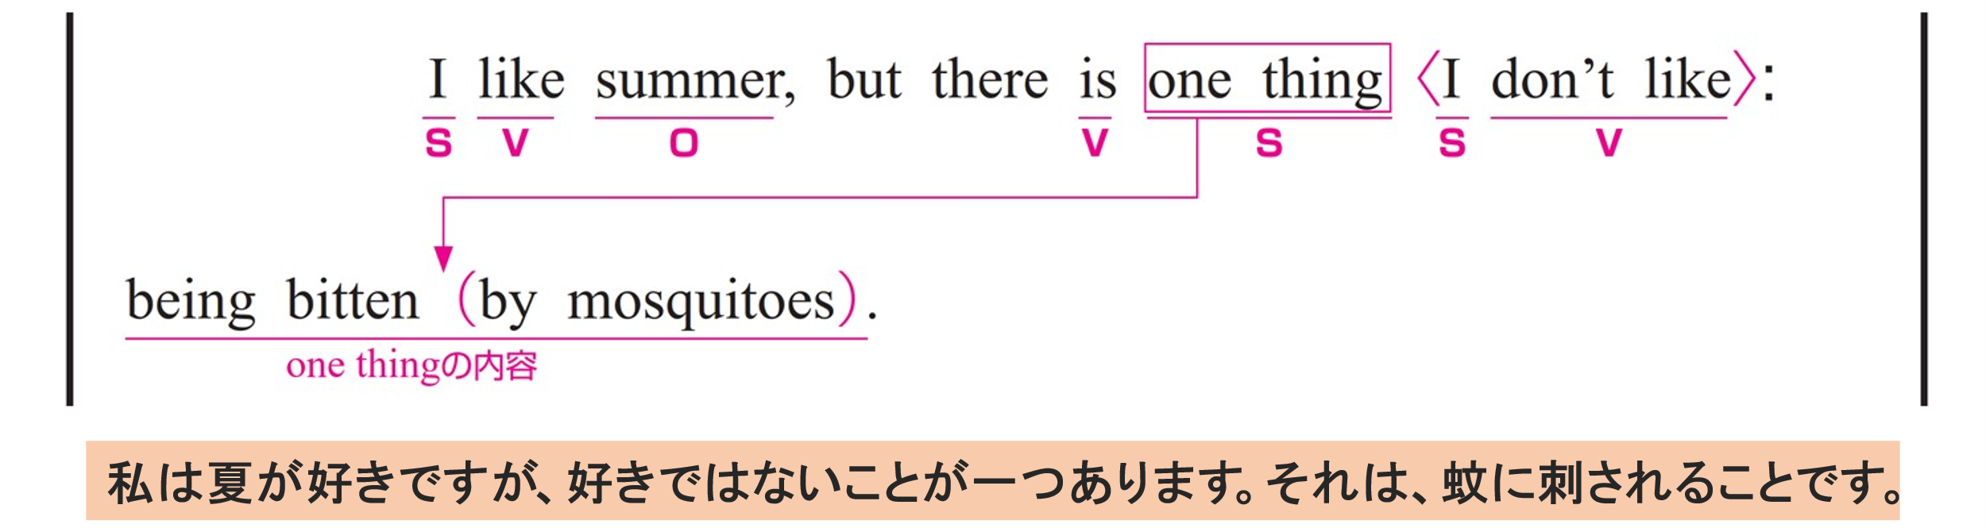
① I like summer,
〇 I がS（主語）、 like がV（動詞）、 summer がO（目的語）です。
② but there is one thing I don’t like
〇 one thing がS（主語）、 is がV（動詞）です。
〇 I don’t like は主語と動詞をふくむ節です。
「好きではない」という意味をもち、one thing を修飾しています。
〇 I がS（主語）、 don’t like がV（動詞）です。
〇 but は、前の文（ I like summer ）と反対の内容を導いています。
③ ：being bitten by mosquitoes.
〇 being bitten by mosquitoes は「蚊に刺されること」という意味で、動作を名詞として扱っています。
〇 by mosquitoes は修飾語で副詞のはたらきです。
「蚊によって」という意味をもち、being bitten を修飾しています。
〇 コロン（:）は「具体的な説明・言い換え」を導きます。

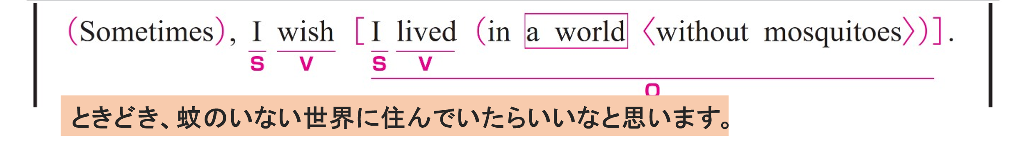
① Sometimes,
〇 修飾語で副詞のはたらきです。
「ときどき」という意味をもち、文全体を修飾しています。
② I wish I lived in a world without mosquitoes.
〇 I がS（主語）、 wish がV（動詞）、 I lived in a world without mosquitoes がO（目的語）です。
〇 I lived in a world without mosquitoes は、主語と動詞をふくむ節（名詞節）です。
〇 I がS（主語）、live がV（動詞）です。
〇 in a world without mosquitoes は修飾語で副詞のはたらきです。
「蚊のいない世界に」という意味をもち、動詞 lived の場所を説明しています。
〇 without mosquitoes は修飾語で形容詞のはたらきです。 a world を説明しています。

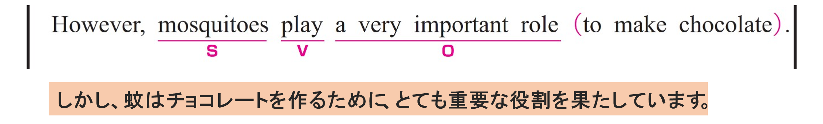
① However,
〇 副詞です。「しかし」という意味をもち、文全体を修飾しています。
② mosquitoes play a very important role to make chocolate.
〇 mosquitoes がS（主語）、play がV（動詞）、 a very important role がO（目的語）です。
〇 to make chocolate は「チョコレートを作るために」という意味で、副詞のはたらきです。
動詞 play の目的を説明しています。

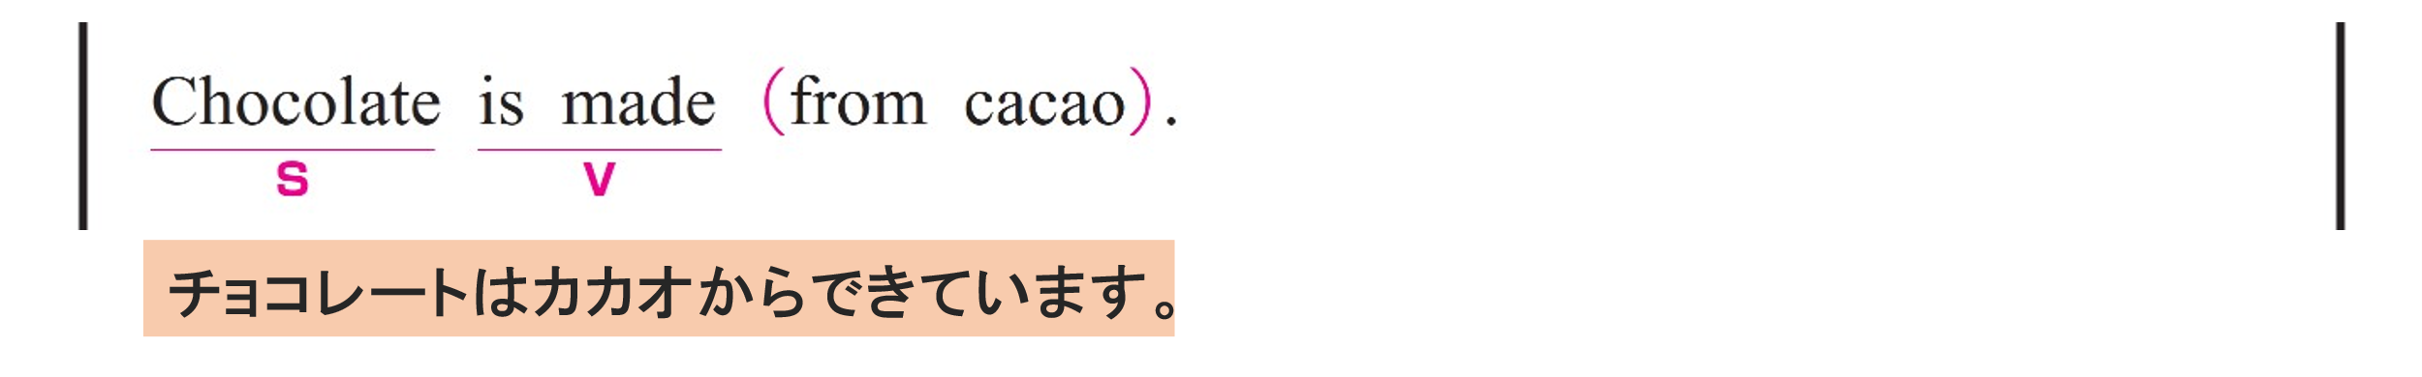
〇 Chocolate がS（主語）、 is made がV（動詞）です。
〇 from cacao は修飾語で副詞のはたらきです。
「カカオから」という意味をもち、 is made を修飾、何から作られているか（原材料）を説明しています。

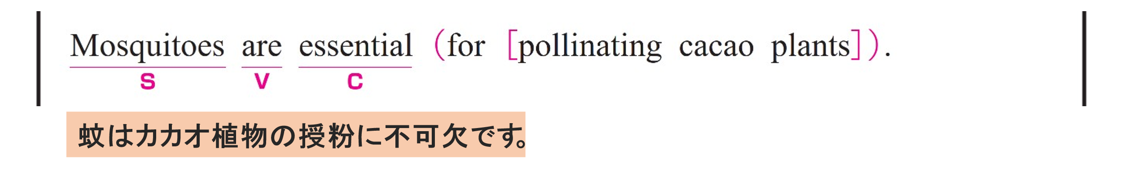
〇 Mosquitoes が S（主語）、 are が V（動詞）、 essential が C（補語）です。
〇 Mosquitoes = essential の関係です。
〇 for pollinating cacao plants は修飾語で副詞のはたらきです。
「カカオの受粉にとって」という意味をもち、essential を修飾しています。
〇 pollinating cacao plants は「カカオ植物に受粉すること」という意味で、動作を名詞として扱っています。
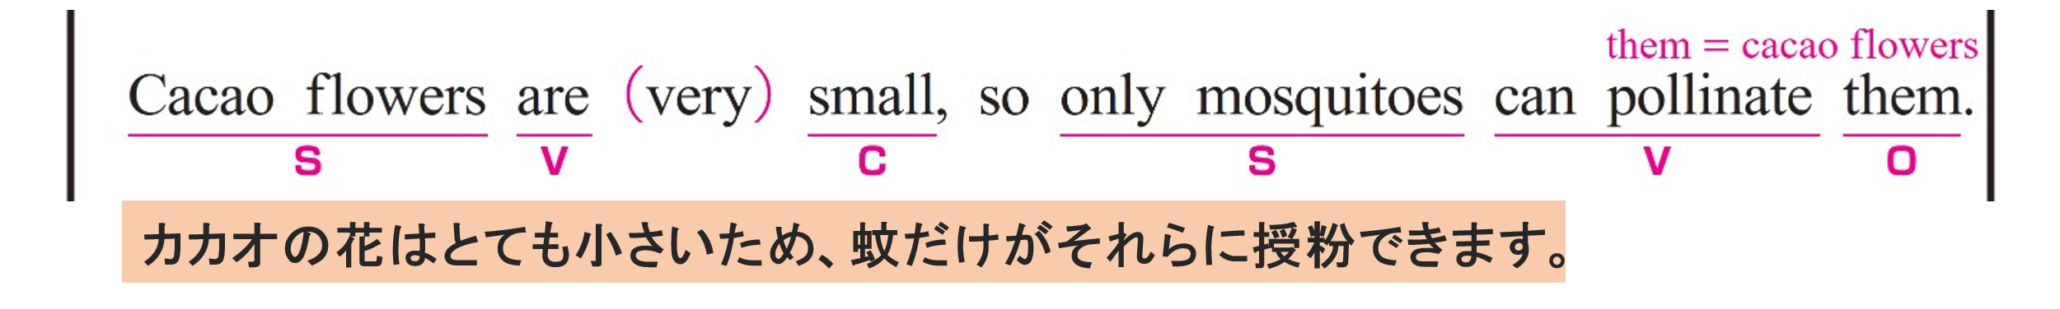
① Cacao flowers are very small,
〇 Cacao flowers がS（主語）、 are がV（動詞）、small がC（補語）です。
〇 very は副詞です。 small を修飾しています。
② so only mosquitoes can pollinate them.
〇 only mosquitoes がS（主語）、 can pollinate がV（動詞）、 them がO（目的語）です。
〇 so は、2つの文をつなぎ、前の内容を受けて、その結果こうなるという意味を表しています。
：「花が小さい」→「蚊だけが受粉できる」
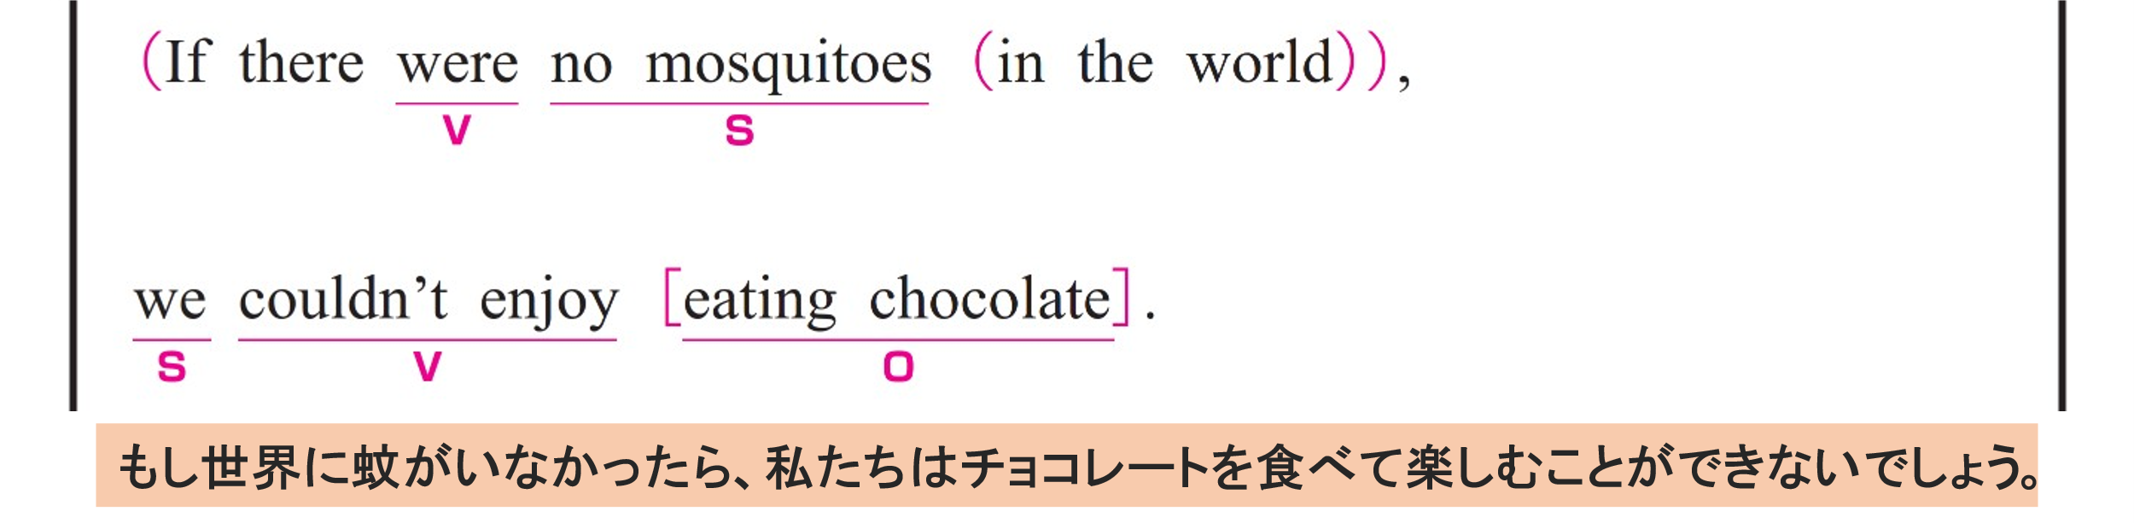
① If there were no mosquitoes in the world,
〇 no mosquitoes がS（主語）、 were がV（動詞）です。
〇 in the world は修飾語で副詞のはたらきです。
「世界に」という意味をもち、動詞 were の場所を説明しています。
② we couldn’t enjoy eating chocolate.
〇 we がS（主語）、 couldn’t enjoy がV（動詞）、 eating chocolate がO（目的語）です。
〇 eating chocolate は「チョコレートを食べること」という意味で、動作を名詞として扱っています。

